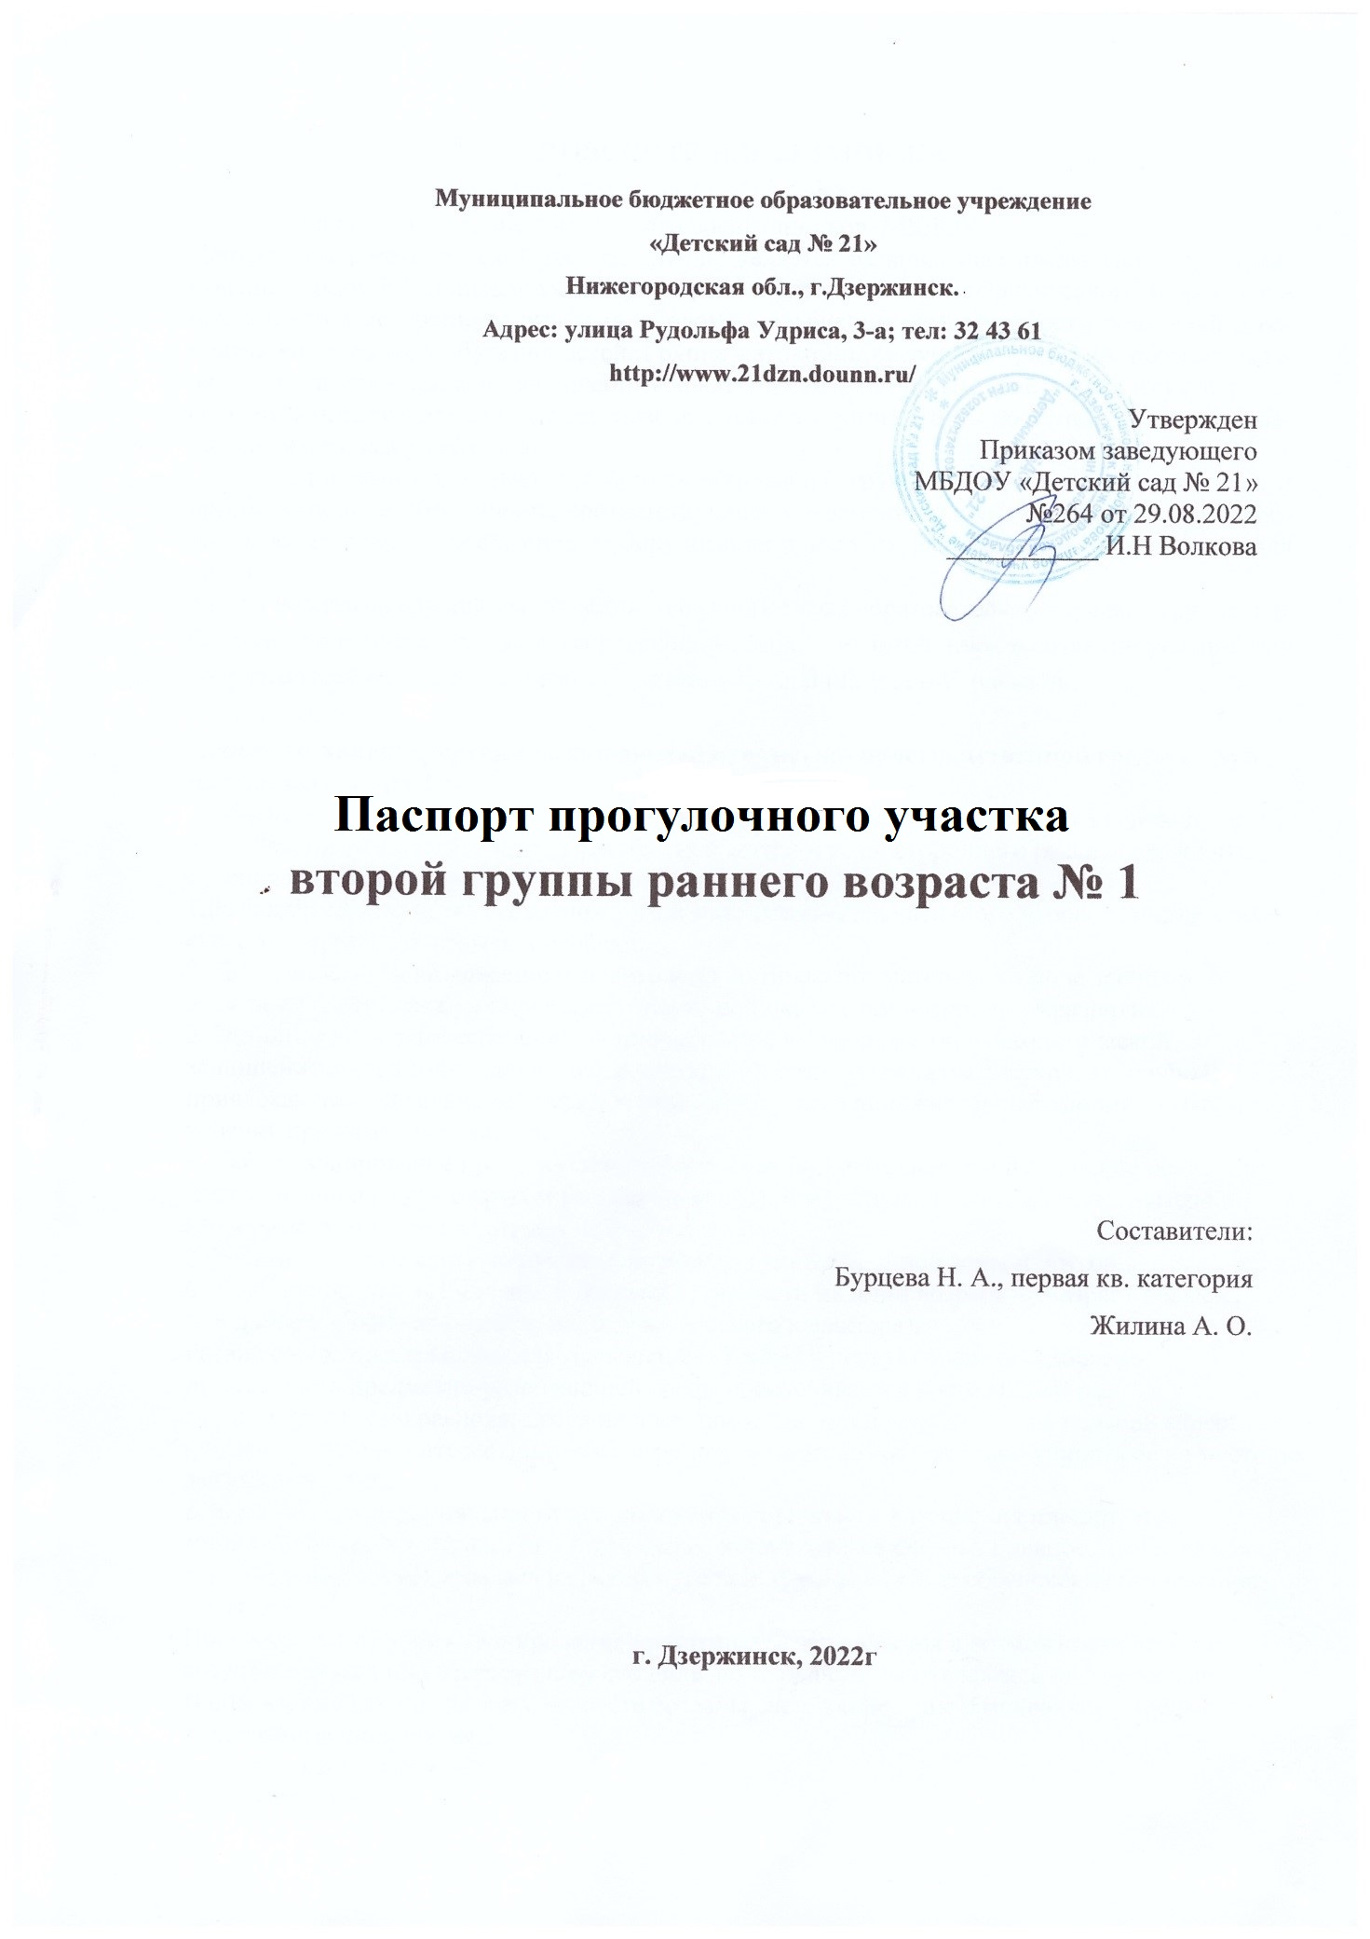

Улучшение экологического и эстетического состояния территории ДОУ, рациональное ее использование в соответствии с воспитательно-образовательными задачами, повышения ее привлекательности.
Задачи:
- Оборудовать в соответствии с ФГОС ДО игровую площадку и цветник.
- Вовлечь в процесс взаимодействия родителей и детей.
- Выявить среди родителей деловых партнеров.
Аннотация:
Полноценное и разностороннее развитие и воспитание детей дошкольного возраста невозможны без правильно организованной деятельности педагогов и родителей. Чтобы обеспечить ее в ДОУ необходимо создать соответствующие условия, как в помещении, так и на участке.
Наш участок характеризуется наличием разнообразных зон и вовлеченностью всех участников в педагогический процесс.
Игровые постройки на участке ориентированы на любой возраст и не только активизируют двигательную активность воспитанников, но и способствуют развитию креативности в игре, расширению кругозора, формированию социальных навыков.
Прогулочный участок.
Почва:
На территории участка второй группы раннего возраста № 1 преобладает травяной покров. Удобрения не используются. Привозится песок для игровой деятельности детей и хозяйственных нужд.
Растительный мир:
На площадке представлены различные виды деревьев и кустарников, травянистые растения. Это дает воспитателям возможность проводить разнообразную образовательную деятельность по ознакомлению воспитанников с природой, организовывать физкультурно-оздоровительную работу на свежем воздухе.
Деревья и кустарники:
Вдоль дорожки кустарники образуют живую изгородь. На участке преобладают такие деревья и кустарники как береза, клен, рябина, липа, сирень. Вдоль забора посажены полосы зеленых насаждений, а также групповые и единичные посадки.
Травянистые растения.
Дикорастущие: овсяница, подорожник, одуванчик, тимофеевка, лопух, медуница, клевер, тысячелистник.
Декоративные: многолетние и однолетние декоративные цветы в клумбах. Однолетние растения меняются ежегодно. Предпочтительно высаживаютсяя цветы без сильно выраженного запаха.
Животный мир.
На территории встречаются:
Млекопитающие: кошки;
Птицы: воробьи, синицы, вороны, трясогуски, дятлы, стрижи, ласточки, скворцы, сойки;
Насекомые: различные виды бабочек, жуки (божьи коровки, жужелицы, майские жуки, жуки-носороги, жуки-пожарники), мухи, комары, пчелы, шмели, осы, муравьи, пауки.
Зоны участка:
Участок нашей группы оснащен оборудованием:
- Песочница
- Веранда
- игровое оборудование «Катерок»
- игровое оборудование (домик, машина)
Это оборудование обеспечивает разнообразную деятельность детей и взрослых по следующим направлениям: оздоровительное, познавательное, эстетическое и игровое.
В соответствии с обозначенными направлениями на участке мы выделили несколько зон:
- игротека
- зона сюжетно-ролевых игр
- зона экологического воспитания
- художественно-эстетическая зона
- спортивная зона
- птичья столовая
- цветники
Игротека:
На участке имеется игровая площадка и веранда. Территория игротеки поделена на две зоны: игровая и двигательная. В игровой зоне находится песочница, деревянный домик и деревянная машина, а в двигательной — спортивное оборудование.
Зона сюжетно-ролевых игр:
«Семья», «Больница», «Магазин», «Гараж».
Зона экологического воспитания:
В летний период оформляем клумбы различными цветущими растениями. Для ухода за цветами имеются лейки, распылитель для опрыскивания растений.
Художественно-эстетическая зона:
На веранду участка во время проулок выносим цветные мелки и специальные доски, на которых можно рисовать. Таким образом , художественно-эстетическая зона дает возможность реализовать творческие способности каждого ребенка.
Спортивная зона:
Оборудование расположено по краям площадки так, чтобы большая ее часть использовалась для проведения подвижных и спортивных игр. Имеется выносное оборудование: скакалки, обручи, мячи. Занятия на свежем воздухе с использованием игрового оборудования обеспечивает режим высокой двигательной активности.
Птичья столовая:
Довольно много времени мы уделяем и нашим пернатым друзьям — птицам. С целью воспитания заботливого отношения к птицам, развития познавательных способностей детей, нами оборудована птичья столовая. Размещена она в стороне от группового участка в спокойном месте. Там установлены кормушки для птиц. Таким образом дети имеют возможность наблюдать за прилетающими птицами и заботиться о них.
Цветники:
Цветники являются не только источником эстетических переживаний для детей, но также содержат в себе познавательный аспект. На участке расположена квадратная клумба. По всей территории площадки разместили бордюрные цветники.

Методическое обеспечение:
Губанова Н.Ф. Развитие игровой деятельности. Вторая группа раннего возраста(2-3 года) М.: Мозайка-Синтез, 2016. Игры-ситации: с/р игры (стр. 10-29). Сценарии дидактических игр (нравственное воспитание, стр. 103-105)
Белова О.В. Циклы игровых комплексов с детьми 2-3 года в адаптационный период по программе «От рождения до школы».- Волгорад: Учитель, 2014
Янушко Е.А. Развитие мелкой моторики рук у детей раннего возраста (1-3 года).- М.: Мозайка-Синтез, 2007г.
Губанова Н.Ф. Развитие игровой деятельности. Вторая группа раннего возраста(2-3 года) М.: Мозайка-Синтез, 2017. Игры-ситации: с/р игры (стр. 10-29).
Абрамова Л.В. Социально-коммуникативное развитие дошкольников. Вторая группа раннего возраста.- М: Мозайка-Синтез, 2017 (стр. 5-64)
Небыкова О.Н. Образовательная деятельность на прогулках. Картотека прогулок на каждый день по программе. Группа раннего возраста (2-3 года), Волгоград, Учитель 2017.
Батова И.С. Образовательная деятельность на прогулках. Комплект прогулок на каждый день по программе. Группа раннего возраста (2-3 года), лето. Волгоград, Учитель 2017.
Белая К.Ю. Формирование основ безопасности у дошкольников. Для занятий с детьми 2-7 лет.- М: Мозайка-Синтез, 2017 (стр. 25, 31, 42, 49, 53, 56)
Лазайне С.Я. Физическая культура для малышей: Кн. Для воспитателей дет.сад.-2-е изд.,- М.: Просвещение, 1987
Харченко Т.Е. Бодрящая гимнастика для дошкольников- СПБ : ООО издательство «Детство пресс», 2017
Небыкова О.Н. Образовательная деятельность на прогулках. Картотека прогулок на каждый день по программе «От рождения до школы».- Волгорад: Учитель, 2017
Степаненкова Э.Я. Сборник подвижных игр 2-7 лет. ФГОС ДО- М.: Мозайка-Синтез 2017г. (стр. 17-42)
Белая К.Ю. Формирование основ безопасности у дошкольников. Для занятий с детьми 2-7 лет.- М: Мозайка-Синтез, 2015
Нищева Н.В. Картотека подвижных игр, упражнений, физкультминуток, пальчиковых гимнастик. Изд. 2-е, дополненное-СПБ: ООО «Детство-Пресс», 2013.

